Anleitung zum Austausch von Schüler*innendaten
aus SchILDzentral in eine Excel-Vorlage
zur Erstellung von Teilnahmelisten für die Potenzialanalyse

Hinweis: alle Individualdaten sind aus Datenschutzgründen in den Scrrenshots gelöscht, stattdessen sind weiße Flächen sichtbar.

- Export aus SchILD: SchILDzentral starten

Die Schritte b) bis i) sind notwendig, um eine flexible Schüler/-innenauswahl vorzunehmen – auch andere Auswahlmethoden sind möglich

- in der Programmrubrik „Auswahl“ den Punkt „Individuelle Schülergruppe bearbeiten“ wählen
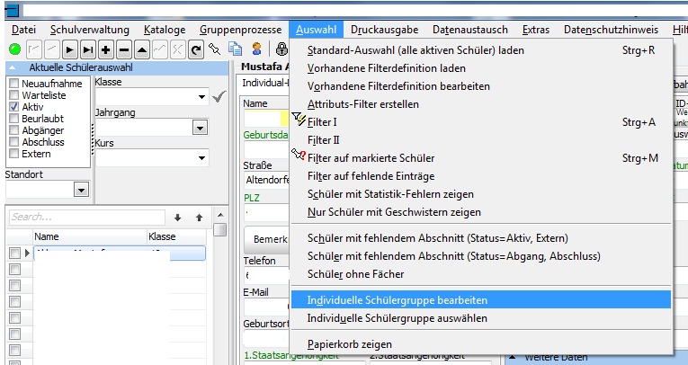

b)

- Neue Gruppe anlegen („+“-Symbol)
- Namen der Gruppe definieren (z.B. „PA“ für Potenzialanalyse)
- Fenster schießen
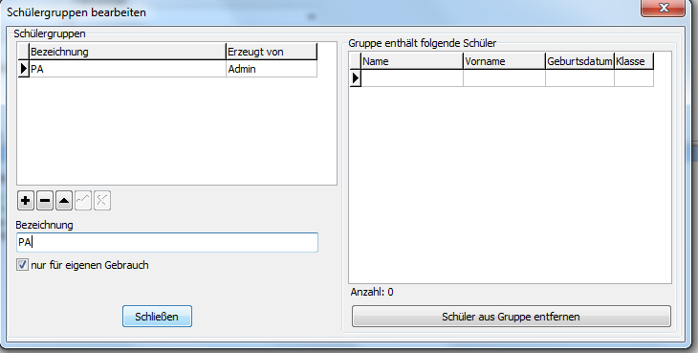

e)
c)
d)

- Schüler/-innen per Häkchen auswählen, die in den Teilnahmelisten für die Potenzialanalyse enthalten sein sollen
- Anschließend Rechtsklick auf einen markierten Schüler und „zu individueller Schülergruppe hinzufügen“ auswählen
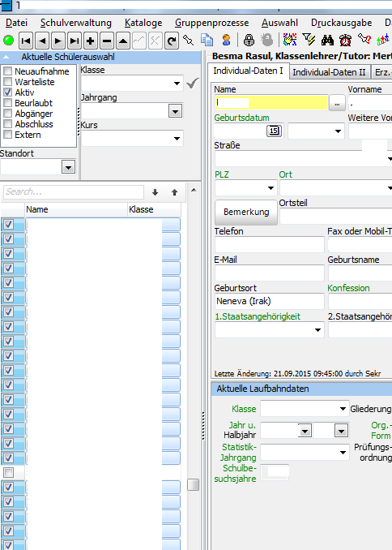

f)

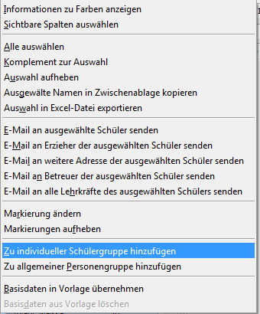

g)

- In der Programmrubrik „Auswahl“ den Punkt anklicken „Individuelle Gruppe auswählen“
- Im neuen Fenster „PA“ Gruppe anklicken und mit „übernehmen“ bestätigen
h)

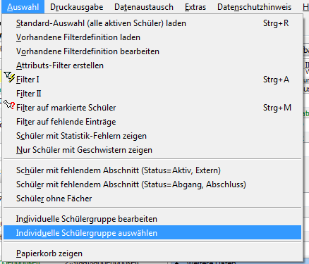

i)
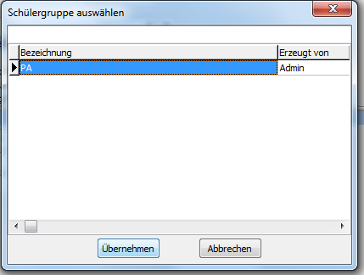

- In der Programmrubrik „Datentausch“ den Unterpunkt „Export in Text-/ Exceldateien“ auswählen (dazu kein Screenshot)
- Datenart „Schüler“ auswählen
- „Vorname“, „Nachname“, „Geburtsdatum“, „Geschlecht“ auswählen (ins rechte Feld übertragen)
- Speicherort und Ausgabedatei wählen
- Export starten

k)
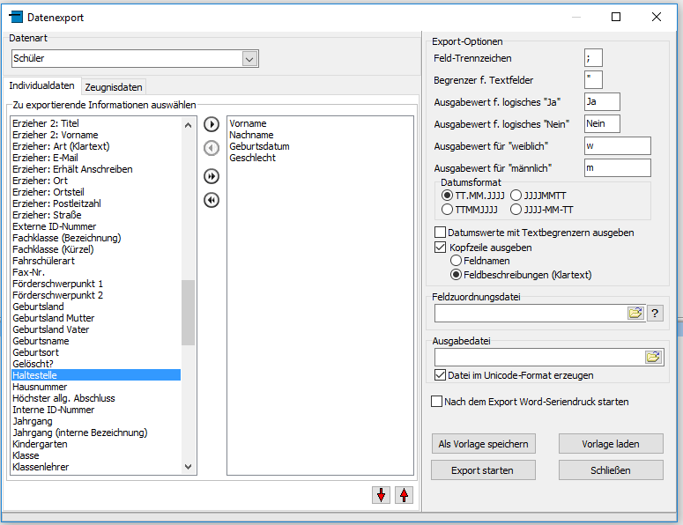
f)
m)
l)

- Import in Excel: Exceldatei öffnen
- Rubrik „Dateneingabe“ (am linken, unteren Rand) wählen und auf Zelle C2 klicken
- Programmrubrik „Daten“ und Punkt „Aus Text“ auswählen
- Zuvor in SchILDzentral erstellte Datei auswählen
- „Importieren“ anklicken
c)
c)

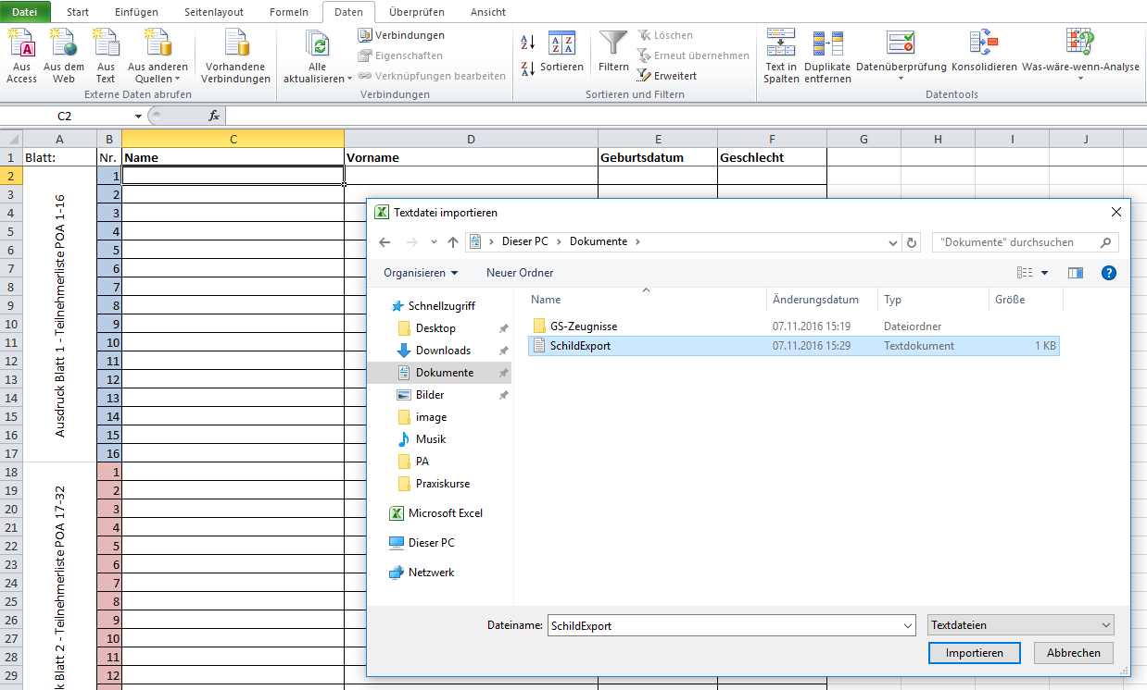

b)

d)

e)

- Im neuen Fenster „Import beginnen in Zeile“: statt „1“ (Vorgabe) „2“ auswählen und auf weiter klicken

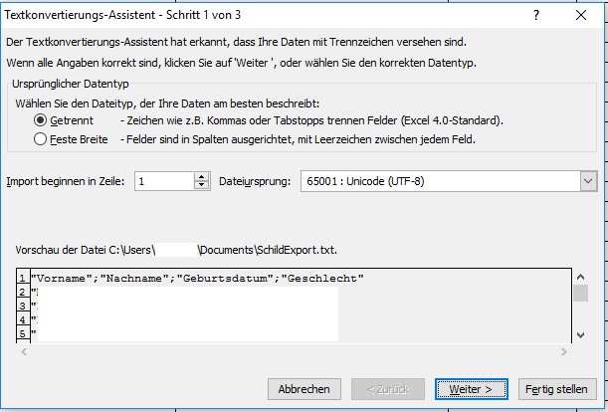

f)

2

- Im neuen Fenster als Trennzeichen „Semikolon“ anstelle von „Tabstopp“ wählen
- „Fertigstellen“ anklicken

g)
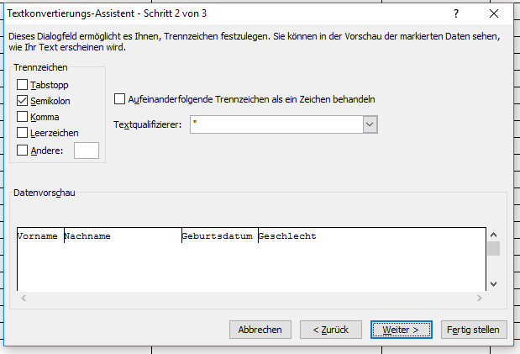
h)

- Im letzten Fenster auf „OK“ klicken

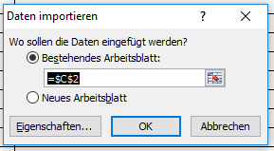
i)

- Im Datenblatt „Anleitung und Grunddaten“ die grundständigen Daten für die Potenzialanalyse eingeben (Losnummer, Belegnummer, Bildungsträger, Durchführungsdatum, Schulnummer)
- Kontrollieren der Datenblätter „Teilnehmerliste PA 1-16“ usw. (am unteren Bildschirmrand)
- Ausdruck der Datenblätter und Prüfung, ob sie zu 100% der Vorlage der LGH entsprechen

